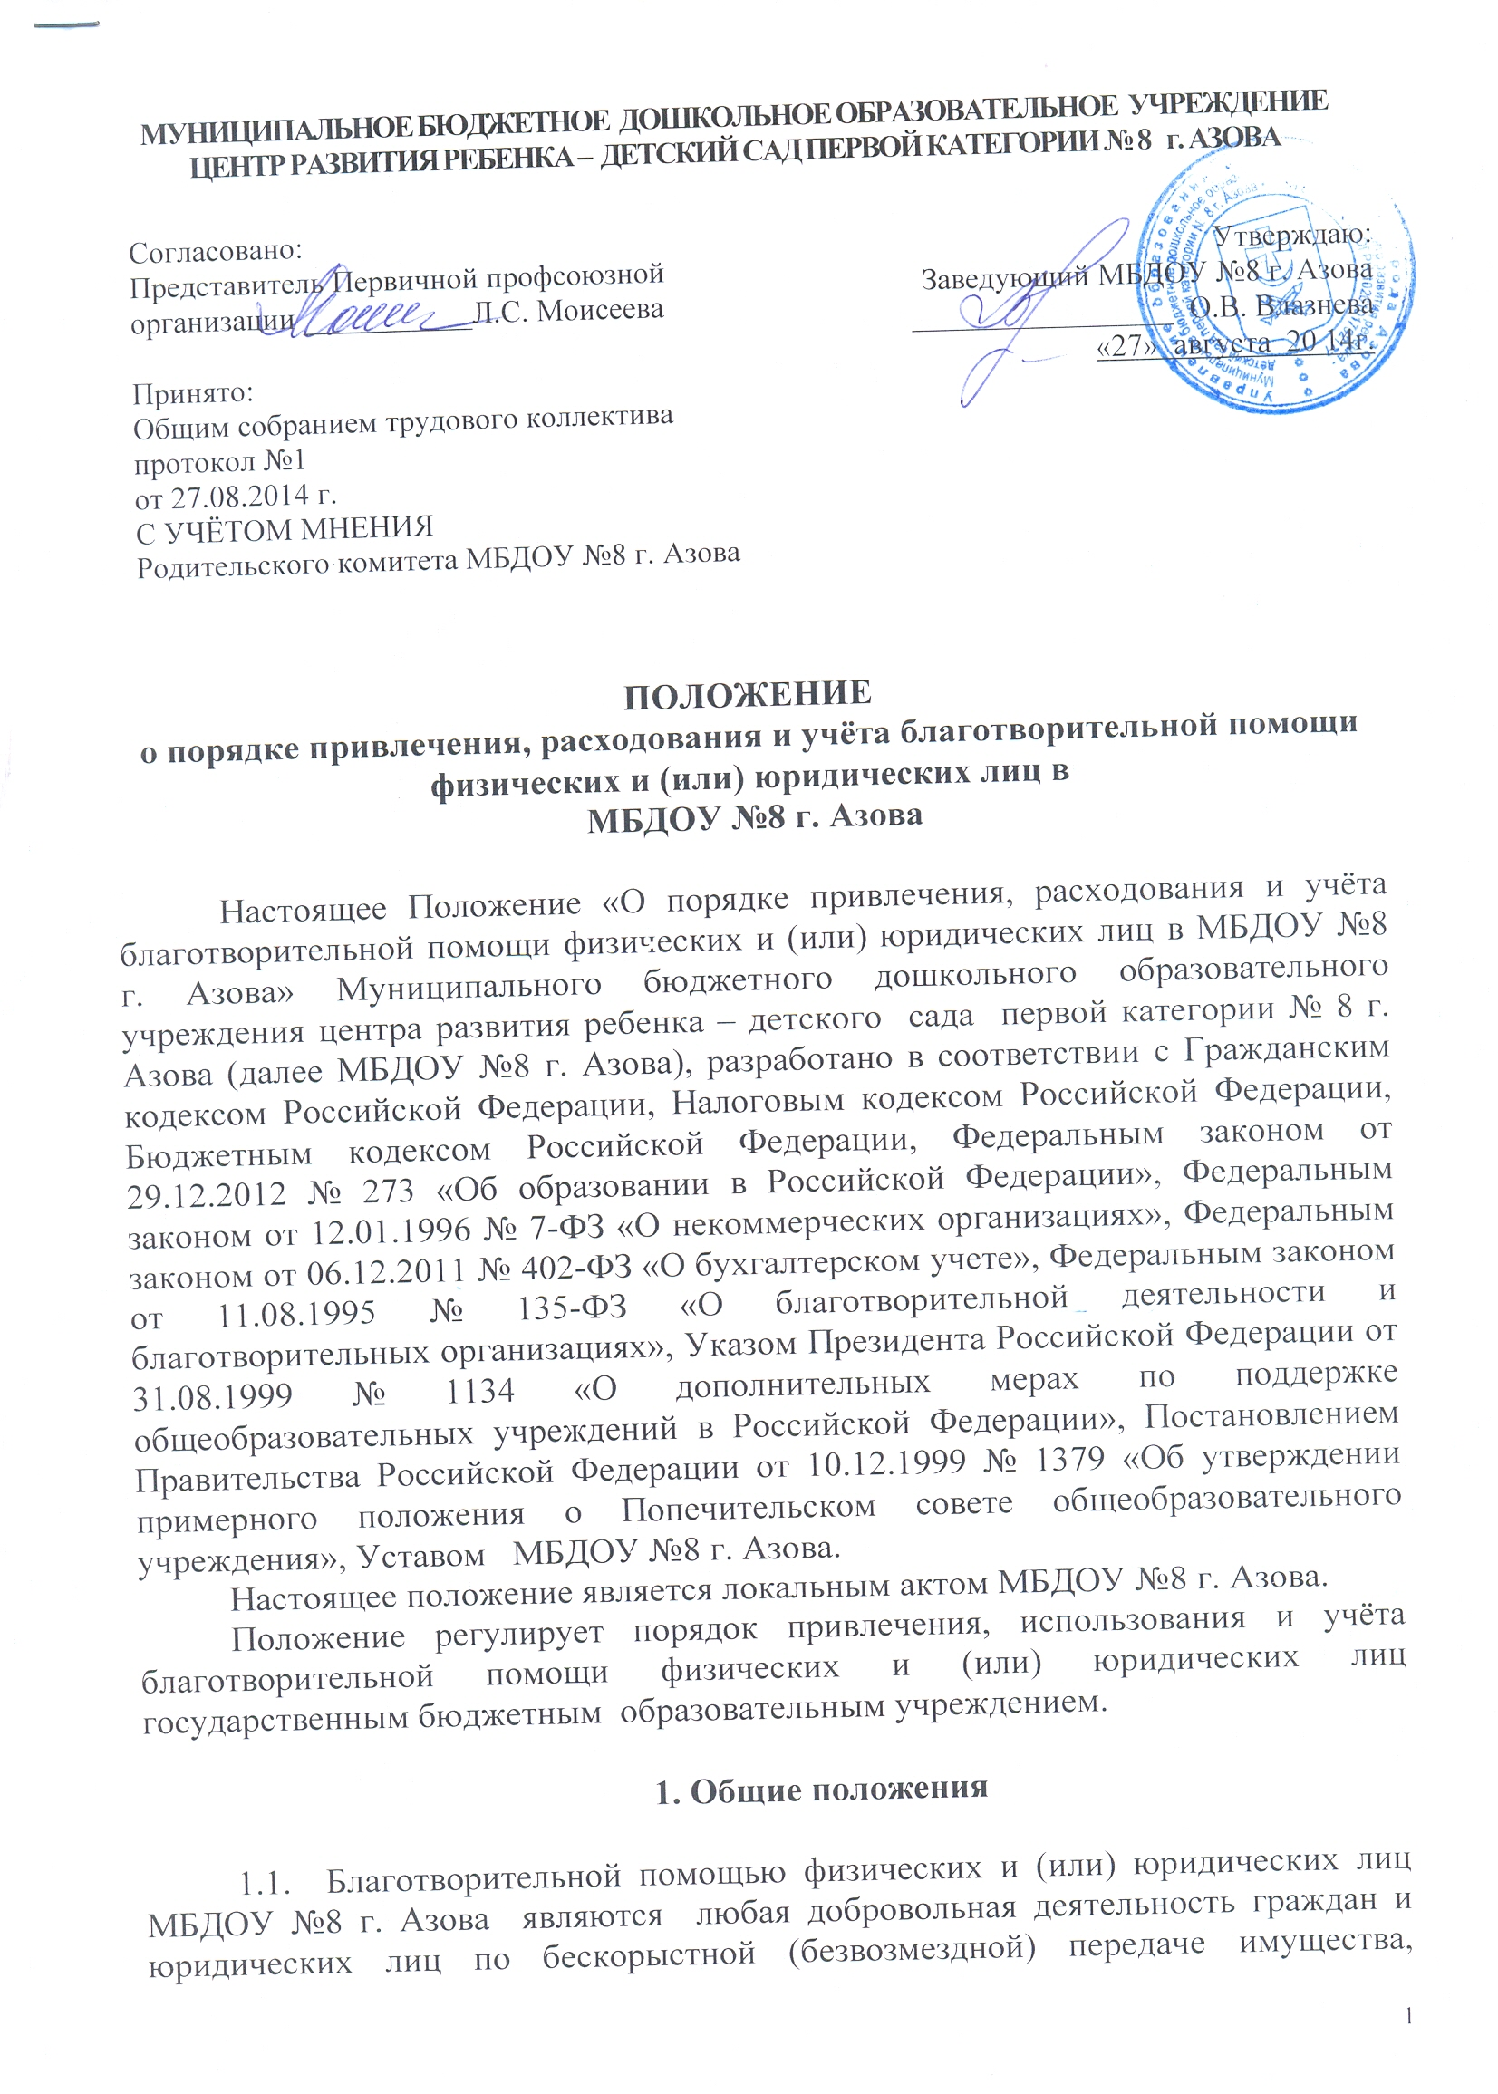
  - исключая денежные средства, бескорыстном выполнении работ, предоставлению услуг, оказанию иной поддержки.
  - Благотворительная помощь физических и (или) юридических лиц привлекаются МБДОУ №8 г. Азова в целях:
- создания дополнительных условий для развития МБДОУ №8 г. Азова, в том числе совершенствования материально-технической базы, обеспечивающей воспитательно-образовательный процесс, организацию отдыха и досуга детей;
– социальной поддержки и защите обучающихся;
– содействия деятельности в сфере образования, науки, культуры, искусства, просвещения, духовному развитию личности;
– содействия деятельности в сфере профилактики и охраны здоровья обучающихся, а также пропаганды здорового образа жизни, улучшения морально-психологического состояния обучающихся;
– содействия укреплению престижа и роли семьи в обществе;
– содействия защите материнства, детства и отцовства.
  - Благотворительная помощь может привлекаться МБДОУ №8 г. Азова как от законных представителей детей обучающихся в данном образовательном учреждении, так и от других физических и юридических лиц, организаций, учреждений, предприятий, изъявивших желание осуществить благотворительные пожертвования.

- Порядок привлечения добровольных пожертвований

  - Администрация МБДОУ №8 г. Азова в лице уполномоченных работников (заведующего, его заместителей, педагогических работников и других) в праве обратиться за оказанием благотворительной помощи образовательному учреждению как в устной (на родительском собрании, в частной беседе), так и в письменной (в виде объявления, письма) форме.
  - Благотворительная помощь физических или юридических лиц может привлекаться образовательным учреждением только на добровольной основе. Отказ в оказании благотворительной помощи не может сопровождаться какими-либо последствиями.
  - При обращении за оказанием благотворительной помощи МБДОУ №8 г. Азова обязана проинформировать физическое или юридическое лицо о целях привлечения такой помощи (осуществление текущего ремонта, укрепление материальной базы, проведение мероприятий и т.д.)
  - Благотворительная помощь может выражаться в добровольном безвозмездном личном труде родителей по ремонту помещений образовательного учреждения, оказании помощи в проведении мероприятий и т.д.

- Порядок приёма, расходования, учёта благотворительной помощи.

  - Расходование привлеченных товаров, работ, услуг и т.д. МБДОУ №8 г. Азова должно производиться строго в соответствии с целевым назначением благотворительной помощи.
  - Благотворительная помощь в виде материальных ценностей передаются по договору на пожертвование и актам приема-передачи установленного образца в соответствии с Приложением № 1 (типовая форма), Приложением №2 (типовая форма) к настоящему Положению и подписываются заведующим МБДОУ №8 г. Азова и дарителем
  - Заведующий МБДОУ №8 г. Азова организует с помощью централизованной бухгалтерии раздельный бухгалтерский учет благотворительной помощи в соответствии с требованиями бюджетного и налогового законодательства.
3.4. При оказании благотворительной помощи в виде выполнения работ между МБДОУ №8 г. Азова и жертвователем заключается договор на безвозмездное выполнение работ (оказание услуг) по форме, прилагаемой к настоящему Положению (типовая форма - Приложение № 3) и подписывается по окончанию работ (оказанию услуг) заведующим МБДОУ №8 г. Азова и жертвователем акт сдачи-приемки выполненных работ (оказанных услуг) установленного к настоящему Положению образца (типовая форма – Приложение №4).
3.5. Общественные органы, органы самоуправления МБДОУ №8 г. Азова в соответствии с их компетенцией могут осуществлять контроль за переданными учреждению средствами. Администрация МБДОУ №8 г. Азова обязана представить отчет о благотворительной помощи по требованию органа общественного самоуправления

4. Отчетность по благотворительной помощи.

4.1. МБДОУ №8 г. Азова предоставляет Учредителю и в налоговый орган отчеты по установленной форме в установленные законодательством сроки.
4.2. МБДОУ №8 г. Азова на собраниях родителей в установленные сроки, но не реже одного раза в год, публично отчитывается о поступлении и использовании благотворительной помощи. Данный отчет может быть размещен на информационных стендах МБДОУ №8 г. Азова и в обязательном порядке на официальном сайте МБДОУ №8 г. Азова.

5. Ответственность

Заведующий МБДОУ №8 г. Азова несет персональную ответственность за соблюдение порядка привлечения благотворительной помощи в соответствии с настоящим Положением и действующим законодательством.

Приложение № 1
к Положению о порядке привлечения, расходования
и учёта благотворительной помощи физических и (или)
юридических лиц в МБДОУ №8 г. Азова

ДОГОВОР
НА ПОЖЕРТВОВАНИЯ №
“____” _______20_______ г.

___________________________________в лице __________________________, действующего на основании _______________________, именуемое в дальнейшем “Даритель”, и Муниципальное бюджетное дошкольное образовательное учреждение центр развития ребенка – детский сад первой категории № 8 г. Азова в лице заведующего Влазневой Оксаны Валерьевны, действующей на основании Устава, именуемая в дальнейшем “Одаряемый”, совместно именуемые “Стороны”, заключили настоящий договор о нижеследующем.
1. Предмет договора
1.1. Даритель обязуется передать Одаряемому следующее имущество (далее по тексту договора – дар), (указано в приложении 1 Акте приемке – передачи имущества, являющимся неотъемлемой частью договора) в собственность на цели, указанные в настоящем договоре.
2. Права и обязанности Сторон
2.1. Даритель обязуется в течение _____ календарных дней с момента подписания настоящего договора передать Одаряемому имущество, указанное в приложении 1.
Передача имущества осуществляется по месту нахождения Одаряемого.
2.2. Одаряемый вправе в любое время до передачи ему дара от него отказаться. Отказ Одаряемого от дара должен быть совершен также в письменной форме. В этом случае договор дарения считается расторгнутым с момента получения Дарителем отказа.
2.3. Одаряемый обязан использовать полученное по настоящему договору имущество исключительно для реализации целей, указанных в его уставе, а именно: для реализации основных образовательных программ дошкольного образования.
2.4. Если использование имущества в соответствии с целями, указанными в п. 2.3, становится вследствие изменившихся обстоятельств невозможным, оно может быть использовано по другому назначению лишь с согласия Дарителя.
2.5. Использование переданного по настоящему договору имущества не в соответствии с целями, указанными в п.2.3, а также в случае нарушения Одаряемым правил, установленных п. 2.4, дает право Дарителю требовать отмены пожертвования.
2.6. Одаряемый по требованию Дарителя представляет ему отчет об использовании имущества, а также предоставляет ему возможность знакомиться с финансовой, бухгалтерской и иной документацией, свидетельствующей об использовании переданного по настоящему договору имущества.
3. Прочие условия
3.1. Настоящий договор вступает в силу с момента его подписания Сторонами и прекращается надлежащим исполнением.
3.2. Настоящий договор составлен в двух экземплярах – по одному для каждой Стороны.
3.3. Все изменения и дополнения к настоящему договору должны быть составлены в письменной форме и подписаны Сторонами.
4. Адреса, реквизиты и подписи Сторон
Даритель: Одаряемый:

Приложение № 2
к Положению о порядке привлечения, расходования
и учёта благотворительной помощи физических и (или)
юридических лиц в МБДОУ №8 г. Азова

АКТ ПРИЕМКИ-ПЕРЕДАЧИ ИМУЩЕСТВА
"___" ____________ _______ г.

______________________________________________________, именуемый в дальнейшем "Даритель", в лице ________________________________________________ действующий на основании __________________________________________________________, с одной стороны и Муниципальное бюджетное дошкольное образовательное учреждение центр развития ребенка – детский сад первой категории № 8 г. Азова в лице заведующего Влазневой Оксаны Валерьевны, действующего на основании Устава, с другой стороны, именуемые
вместе "Стороны", а по отдельности "Сторона", составили настоящий акт (далее - Акт) о нижеследующем.
1. Во исполнение п. 1.1 Договора на пожертвования от "___" __________ _____ г.
Даритель передал, а Одаряемый принял следующее имущество.
Наименование имущества__________________________________________________________ Количество ___________________________________________________________________
Стоимость ________________________________________________________________руб.
2. Техническое состояние имущества: _________________________________________________
3. Документы на имущество: _______________________________________________________
4. Настоящий Акт составлен в двух экземплярах, по одному для каждой из Сторон, и является неотъемлемой частью Договора на пожертвования №_____от "___" _______________ г.

Жертвователь: ___________________________________
Одаряемый: ______________________________________

Приложение № 3
к Положению о порядке привлечения, расходования
и учёта благотворительной помощи физических и (или)
юридических лиц в МБДОУ №8 г. Азова

ДОГОВОР №_____
о благотворительной помощи
МБДОУ №8 г. Азова
«______»___________20____г.

Муниципальное бюджетное дошкольное образовательное учреждение центр развития ребенка – детский сад первой категории № 8 г. Азова, именуемое в дальнейшем «Одаряемый», в лице заведующего Влазневой Оксаны Валерьевны, действующего на основании Устава, с одной стороны и___________________________________, именуемый в дальнейшем «Исполнитель», действующий на основании__________________________________, с другой стороны, заключили настоящий Договор о нижеследующем:
1. Предмет договора
1.1. По настоящему Договору Исполнитель обязуется по заданию Заказчика безвозмездно выполнить работы (оказать услуги) по __________________________________________________________________________________
__________________________________________________________________________________
1.2. Исполнитель выполняет работы (оказывает услуги) лично.
1.3. Критериями качества выполнения работ (предоставляемых Исполнителем услуг) являются:
1.3.1. _____________________________________________________________________________
__________________________________________________________________________________
1.4. Срок выполнения работ (оказания услуг) - __________________________________.
2. Обязанности Сторон
2.1. Исполнитель обязан:
2.1.1. Предоставить Заказчику услуги (выполнить работы) надлежащего качества в порядке и сроки, предусмотренные настоящим Договором.
2.1.2. Приступить к исполнению своих обязательств, принятых по настоящему Договору, не позднее __________________________.
2.2. Заказчик обязан:
2.2.1. Оказывать Исполнителю содействие для надлежащего исполнения обязанностей, в том числе предоставлять Исполнителю всю необходимую информацию и документацию, относящуюся к деятельности оказываемых услуг.
2.2.2. Исполнитель выполняет работы (оказывает услуги) на безвозмездной основе.
3. Ответственность Сторон
3.1. Стороны несут ответственность за неисполнение или ненадлежащее исполнение обязанностей по настоящему договору в соответствии с действующим законодательством Российской Федерации.
4. Заключительные положения
4.1. Настоящий Договор составлен в двух экземплярах, имеющих равную юридическую силу, по одному для каждой из сторон.
4.2. Настоящий Договор вступает в силу с момента его заключения и действует до полного исполнения обязательств Сторонами.
4.3. Настоящий Договор может быть расторгнут в любой момент по инициативе любой из сторон. При этом инициативная сторона обязана направить другой стороне уведомление о расторжении настоящего договора в срок, не позднее чем за _____ дней до такого расторжения.
4.4. Во всем, что не предусмотрено настоящим Договором, Стороны руководствуются действующим законодательством Российской Федерации.
5. Реквизиты и подписи Сторон

Исполнитель:  ________________  «__»________20___ г. |  | Заказчик:  ________________  «__»________20___г.

Приложение №4
к Положению о порядке привлечения, расходования
и учёта благотворительной помощи физических и (или)
юридических лиц в МБДОУ №8 г. Азова

АКТ № ______
сдачи-приемки выполненных работ (оказанных услуг)
«___»__________20___г.

Во исполнение договора безвозмездного выполнения работ (оказания услуг)
№_________ от "___"__________________г. ____________________________________________, в лице _______________________________,
действующего на основании _______________________________________________________,
именуемый в дальнейшем "Исполнитель", и Муниципальное бюджетное дошкольное образовательное учреждение центр развития ребенка – детский сад первой категории № 8 г. Азова, именуемое в дальнейшем "Заказчик", в лице заведующего Влазневой Оксаны Валерьевны, действующего на основании Устава составили настоящий акт о нижеследующем:
1. Исполнитель передает, а Заказчик принимает следующие работы (услуги):
-__________________________________________________________________________________
_______________________________________________________________________________
-__________________________________________________________________________________
-__________________________________________________________________________________

2. Согласно пункту ___________________ договора работы (услуги) выполнены исполнителем_____________________(с использованием его материалов, средств и
т.п. или материалов Заказчика )
Материалы (средства)___________________________________________________.
Количество __________________________________________________________.
Цена___________________________________.
Сумма _________________________________.
3. Количество и качество выполненных работ (оказанных услуг) соответствует условиям договора в полном объеме.
4. Результаты выполненных работ (оказанных услуг) по договору.

Сдал: |  | Принял:
Исполнитель |  | Заказчик:

